新 书 推 荐

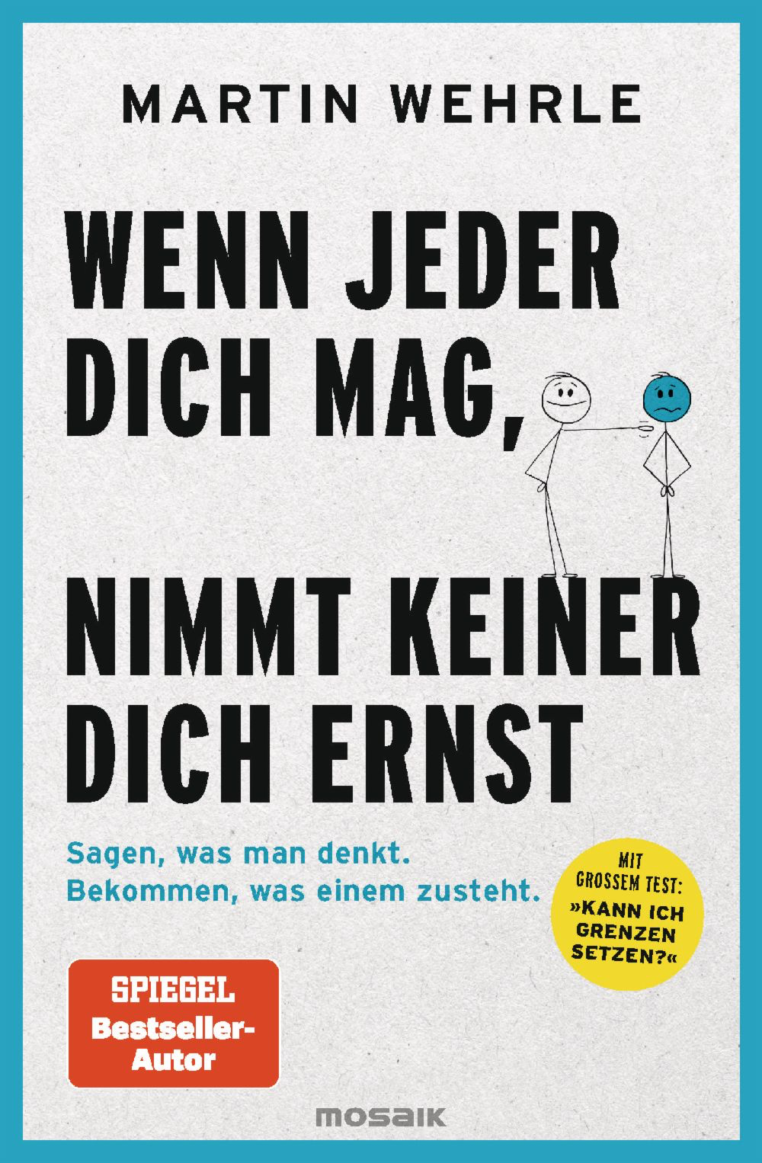
中文书名：《人人都喜欢你，就没人会认真对待你》
英文书名：If Everyone Likes You, No One Will Take You Seriously
德文书名：Wenn jeder dich mag, nimmt keiner dich ernst
作 者：Martin Wehrle
出 版 社：Penguin Random House Verlagsgruppe
代理公司：ANA/Lauren Li
页 数：352页
出版时间：2023年4月
代理地区：中国大陆、台湾
审读资料：电子稿
类 型：大众心理

内容简介：

自信地设定界限，熟练地回应，坚持自己的需求。

那些对别人百依百顺的人很受欢迎——但也作为容易被攻击的目标。只有那些能够设定界限并坚持自己利益的人，才会被认为是有个性的人，才会培养出更大的自信，并取得他们应得的成功。

在他的新书中，马丁·韦尔勒（Martin Wehrle）向你展示了如何在生活中获得尊重并捍卫你的自尊——因为只有当你说出你所想的，你才会被认真对待，得到你应得的。本书是一个宝贵的工具和技巧宝库，对于所有那些不再容忍被操纵的人，那些不再退缩的人，那些想要被倾听的人，那些想要在讨论中巧妙地回应他人攻击的人。这是一本充满力量和灵感的书，它会让你更警觉，更熟练，更自信!

•《明镜周刊》（Spiegel）畅销书作者的新书，销量超过41.5万册
•具有启发性和娱乐性——有测试、现实示例、令人惊讶的研究、对话和练习
•做一个全面的测试:“我如何设定界限?”

作者简介：


马丁·韦尔勒（Martin Wehrle）被认为是德国最知名的职业和薪资教练，为《时代周报》（Die Zeit）和《明镜周刊》（Spiegel）等期刊撰稿。他在汉堡的职业顾问学院培训职业教练。他的书已被翻译成12种语言出版，并在世界各地收获大量读者。他最近的一本书是《明镜周刊》的畅销书《好人最后完成任务》（Nice People Finish Last）。

谢谢您的阅读！
请将回馈信息发至：李文浩 （Lauren Li）
安德鲁﹒纳伯格联合国际有限公司北京代表处
北京市海淀区中关村大街甲59号中国人民大学文化大厦1705室, 邮编：100872
电话：010-82449901
传真：010-82504200
Email: Lauren@nurnberg.com.cn
网址：www.nurnberg.com.cn
微博：http://weibo.com/nurnberg
豆瓣小站：http://site.douban.com/110577/
微信订阅号：安德鲁书讯


